Trabajo Práctico 2: Desarrollo de Sistema

Índice
1. Presentación del Trabajo Práctico 1
2. Aplicación de Referencia 2
3. Arquitectura, Requerimientos Técnicos y Buenas Prácticas 4

Versión Documento: 21 de Agosto 2010
Nota: este documento puede ser actualizado, por favor verifíquelo.

Presentación del Trabajo Práctico

El presente Trabajo Práctico (TP2) tiene como finalidad generar un sistema simple en donde se apliquen los conocimientos aprendidos en las diferentes unidades temáticas que componen la asignatura.

Para cumplir con este propósito la cátedra propone utilizar como aplicación de referencia una versión simplificada de un Sistema de Gestión Académica (SGA). Los Requerimientos Funcionales y Modelo de Datos sugerido para este sistema se detallan en el punto 2.

Como alternativa el grupo de alumnos puede proponer al docente el desarrollo de una aplicación diferente, siempre y cuando sea equiparable y contemple los aspectos de la propuesta por la cátedra, quien debe confirmar su aceptación luego de analizar la misma.

Los Requerimientos Técnicos que permitirán poner a prueba los temas que se dictan en las diferentes unidades se detallan en el punto 3.

En relación a los puntos 2 y 3 es importante que se entienda que el foco principal de este Trabajo Práctico son los requerimientos técnicos y no los funcionales. Los requerimientos funcionales solo son importantes en tanto y en cuanto los mismos permitan poner a prueba algún aspecto técnico.

El Trabajo Practico deberá ser desarrollado en equipo, donde cada uno de los integrantes deberá conocer y manejar lo desarrollado por el resto, de tal forma de poder explicarlo al docente a la hora de la presentación final del trabajo.

La Cátedra propondrá laboratorios que permitan aplicar conocimientos vistos en cada Unidad Temática al trabajo de manera que los mismos puedan ser usados como ejemplos a seguir en el desarrollo del Trabajo Practico.

Aplicación de Referencia

El Sistema de Gestión Académica (SGA) registra y administra las actividades académicas de la universidad en torno a las Entidades principales de Alumnos, Profesores, Materias y Cursos.

Tanto los Alumnos como los Profesores tienen datos en común tales como Documento (Tipo y Nro.), Nombre, Apellido, Dirección entre otros, así como también datos particulares. Los Alumnos tienen una Especialidad, un Año de Ingreso a la misma y un Estado. Por su parte los profesores tienen un Estado (Activo/Inactivo) que indica si un Profesor se encuentra en función en la actualidad y el Titulo profesional.

Por lo anterior se puede implementar a nivel OO una clase abstracta Persona con dichos datos comunes y clases derivadas que tendrán datos particulares de Alumnos y Profesores.

Las Materias pertenecen a un nivel (1 a 5), y régimen de cursado (cuatrimestral o anual), pueden ser Electivas o no y tienen una cantidad de horas de cursado semanales y totales.

Los Profesores tienen designaciones a una o más Materias en las cuales tendrán definido un cargo que les delimita sus funciones. Dichas designaciones tienen una fecha de inicio y una fecha de fin.

Al inicio de cada año académico, dirección Académica crea los cursos para cada Materia, a los que se les asigna una comisión, un aula y cupo definido. Las Comisiones tienen un Turno (Mañana, Tarde o Noche) de cursado.

Los alumnos se inscriben a los diferentes cursos, los cuales corresponden a una materia, una comisión y un año académico de cursado además de tener definido un cupo y aula asignada. Al hacerlo el sistema deberá registrar dicha inscripción guardando dicha fecha y hora de inscripción. El sistema solo permitirá inscripciones a cursos que no tengan el cupo agotado y que se encuentren abiertos a inscripción.

Teniendo en cuenta este modelo los Requerimientos Funcionales a implementar son los siguientes:

- Alta, Baja, Modificaciones y Consulta de Alumnos
- Alta, Baja, Modificaciones y Consulta de Docentes
- Alta, Baja, Modificaciones y Consulta de Planes
- Alta, Baja, Modificaciones y Consulta de Especialidades
- Alta, Baja, Modificaciones y Consulta de Comisiones
- Alta, Baja, Modificaciones y Consulta de Curso
- Reporte de Cursos
- Reporte de Planes

Para poder implementar estos requerimientos se sugiere utilizar el siguiente Modelo de Datos (el diagrama fue hecho utilizando SQL Server).
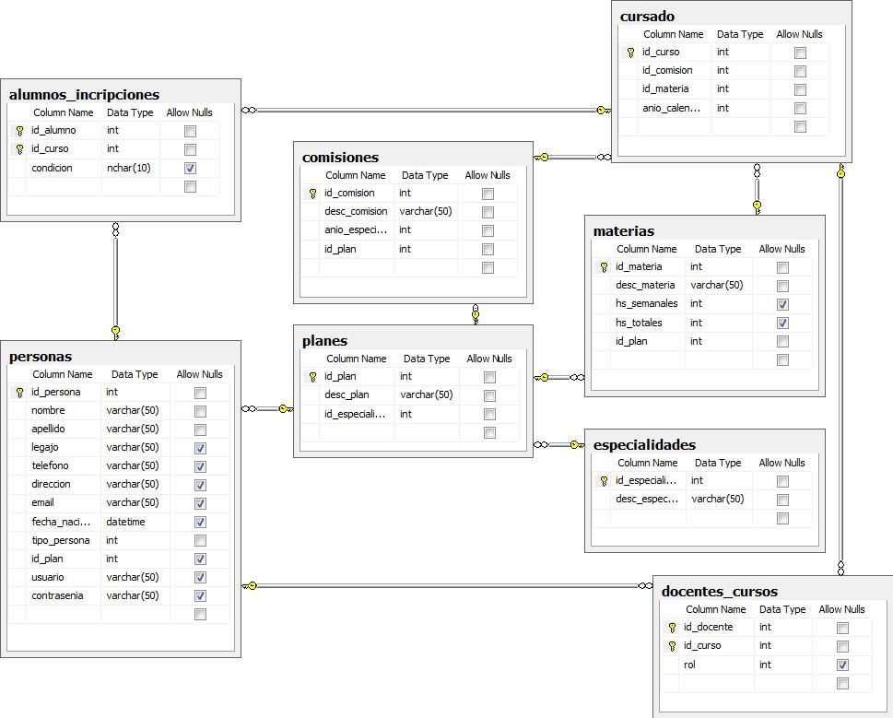
Modelo de Datos

Arquitectura, Requerimientos Técnicos y Buenas Prácticas

La aplicación deberá organizarse siguiendo una Arquitectura como la siguiente:

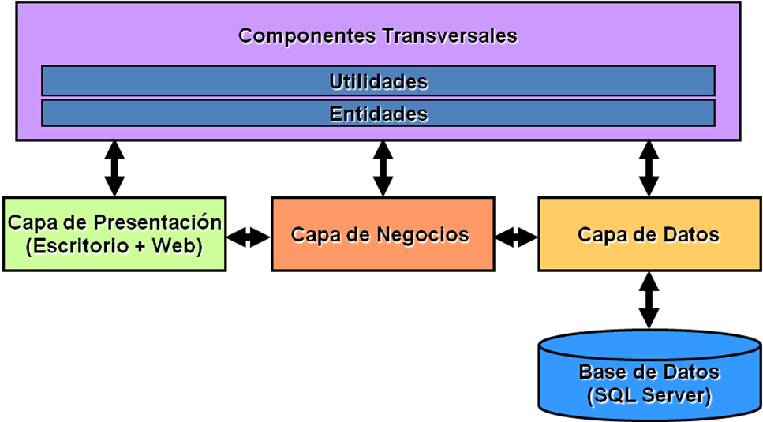

Utilizando la división en capas presentada, se propone organizarlas creando diferentes proyectos dentro de una solución .NET de tal modo que puedan interactuar entre ellas de acuerdo a la funcionalidad específica de cada una.

Por otro lado deberán cumplirse los siguientes Requerimientos Técnicos:

Capa de Presentación

- Toda la funcionalidad de la aplicación debe implementarse utilizando ASP.NET
- Debe proporcionarse un menú de acceso.
- Utilizar Master Pages, Hojas de Estilos, Temas y Skins.
- Implementar validaciones del lado del Cliente y del lado del Servidor.
- Los reportes deben poder exportarse a formato .pdf.
- Deben utilizarse User Controls.
- El acceso al sistema debe ser controlado mediante una funcionalidad de login que solicite usuario y contraseña (Autenticación).

Capa de Negocios

- Debe realizarse algún tipo de validación de negocios.
- Si esta validación no es exitosa debe generarse una excepción que la represente de forma adecuada.

Capa de Datos

- Debe utilizar algún motor de base de datos para persistir las diferentes entidades.
- La información de conexión a la base de datos debe centralizarse.
- Debe utilizar alguna tecnología ADO.NET

Componentes Transversales

- Las Entidades deben implementarse utilizando Objetos y Colecciones.
- Tiene que darse una relación de Herencia entre algunas de las Entidades involucradas.
- El proyecto Utilidades debe implementar clases que contengan funcionalidades reutilizables como por ejemplo:
  - Validaciones
  - Conversiones
  - Acceso a archivos de configuración

Trabajo Practico 1

- Los conceptos teóricos que los alumnos hayan presentado en el Trabajo Practico 1 tienen que ser puestos en práctica en el Trabajo Practico 2. Ejemplo: Si el tema del Trabajo Practico 1 fue Source Control los alumnos tendrán que demostrar como usaron alguna herramienta de Source Control para el desarrollo del Practico 2.

Adicionalmente los siguientes Requerimientos Técnicos Adicionales no son obligatorios pero serán tenidos en cuenta al momento de evaluar el Trabajo Practico:

- Al menos dos funcionalidades a elección del alumno también deben implementarse utilizando Windows Forms. (Capa de Presentación)
- Integrar el login con el sistema de Membership de ASP.NET de manera de limitar/permitir el acceso a opciones del sistema mostrando en el menú solo las opciones permitidas para el rol del usuario que ingresa al sistema (Autorización). (Componentes Transversales)
- Implementar log de Errores. (Componentes Transversales)
- Utilizar Stored Procedures. (Capa de Datos)

Por otro lado también es importante que el alumno cumpla con las siguientes Buenas Prácticas:

- Definir y utilizar un estándar de nomenclatura.
- Agregar comentarios donde sea necesario.
- Evitar repetir código reutilizable.

